

**Ανοικτά Ακαδημαϊκά Μαθήματα**

**Τεχνολογικό Εκπαιδευτικό Ίδρυμα Αθήνας**

Νέες Τεχνολογίες Εκτύπωσης

**Ενότητα 4: Υψιτυπική Μέθοδος (Αναγλυφοτυπία)**

Σπυρίδων Νομικός, PhD

Τμήμα Γραφιστικής

Κατεύθυνση Τεχνολογίας Γραφικών Τεχνών

|  |  |
| --- | --- |
| Το περιεχόμενο του μαθήματος διατίθεται με άδεια Creative Commons εκτός και αν αναφέρεται διαφορετικά | Το έργο υλοποιείται στο πλαίσιο του Επιχειρησιακού Προγράμματος «Εκπαίδευση και Δια Βίου Μάθηση» και συγχρηματοδοτείται από την Ευρωπαϊκή Ένωση (Ευρωπαϊκό Κοινωνικό Ταμείο) και από εθνικούς πόρους. |

**Η κατάταξη έγινε με την κατηγοριοποίηση της μορφής της μήτρας, όπου οι αντίστοιχες μέθοδοι καλύπτουν την Φλεξογραφία–Τυπογραφία και Ξηράς Οφσετ**

Περιεχόμενα

1. Η Φλεξογραφική Μέθοδος 2

1.1 Εισαγωγή 2

1.2 Ιστορικά 2

1.3 Χαρακτηριστικά της μεθόδου 3

1.4 Πίνακας των βασικών παραμέτρων φλεξογραφίας 5

1.5 Φλεξογραφικά πιεστήρια (Μηχανές Εκτύπωσης) 5

1.6 Χαρακτηριστικά και προφίλ της Φλεξογραφίας 7

1.7 Η Τυπογραφική Μέθοδος 16

1.8 Η Μέθοδος της Ξηράς ΄Οφσετ 18

# Η Φλεξογραφική Μέθοδος

## Εισαγωγή

Η λέξη "Φλεξογραφία", ορίζεται από τη μετάφραση των λέξεων, "Flex" που σημαίνει "κάμπτω"και τη λέξη "flexible" που σημαίνει "εύκαμπτο", με αποτέλεσμα τη σύνθετη λέξη "flexo/graphy" που σημαίνει, εύκαμπτη μέθοδος εκτύπωσης από ελαστικά κλισέ.Η έννοια της λέξης αναφέρεται κυρίως στην εύκαμπτη μήτρα (το κλισέ), όπως θα αναλύσουμε παρακάτω, αλλά και στα υποστρώματα που δέχονται την εκτύπωση.Η φλεξογραφία έχει εφαρμογές σε επίπεδες επιφάνειες υλικών με εκτύπωση από φλεξογραφικές μηχανές, που εκτυπώνουν σε υποστρώματα π.χ. χαρτί, χαρτόνι, πλαστικά υλικά κ.α. Οι μηχανές έχουν ειδικό κύλινδρο για την προσαρμογή της μήτρας, "κλισέ" καθώς και σύστημα μελάνωσης για συνεχή παραγωγική εκτύπωση.Η εκτύπωση επιτυγχάνεται μέσα από υψιτυπική μήτρα, το κλισέ.

## Ιστορικά

Η εκτύπωση με την μέθοδο Ανιλίνης εμφανίζεται στις αρχές του 1800 περίπου αλλά έως και σήμερα δεν έχουμε χρονολογικά ακριβείς αναφορές. Το 1853 εξελίσσεται από τον J. A.Kingsley, όπου η εκτύπωση επιτυγχάνεται άμεσα, μέσω ελαστικής εκτυπωτικής πλάκας.

Κατά το 1890 στην Αγγλία, η μέθοδος Ανιλίνης εξελίσσεται από τον οίκο «BIBBY-BARON και Sons». Η εξέλιξή της συνεχίστηκε το 1905 στο Λίβερπουλ της Αγγλίας, με πατέντα από τον μηχανολόγο C .A. Holweg, ο οποίος επινόησε ορισμένες εφαρμογές στο πιεστήριο καθώς και εξελίξεις, στα μελάνια της Ανιλίνης, (χρωστικά υλικά τα οποία είναι διαλυτά στο οινόπνευμα), στις 7 Νοεμβρίου 1908.

Ο μηχανικός Holweg συνεργάστηκε με τους Windmoller και Holscher και κατασκεύασαν τις πρώτες μηχανές τύπου STACK. Επί είκοσι χρόνια έως και το 1935 η εκτυπωτική μηχανή ανιλίνης κατασκευαζόταν με έναν κύλινδρο τροφοδοσίας μελάνης,και ένα κύλινδρο μακετοφόρο (κλισέ) και ένα κύλινδρο πίεσης,εκτύπωσης. Αυτή η εκτυπωτική διάταξη μέσω της ελαστικής μήτρας εφάρμοζε ελαφράς πίεσης μέσω επαφής,ελαφρού «φιλήματος» (“Kiss Impression”) για την εκτύπωση. Το 1939 στην Αμερική, ο Douglas Tuttle κατασκεύασε και εφάρμοσε στην εκτύπωση ανιλίνης, τον κύλινδρο ελεγχόμενης ποσότητας μελάνωσης, τον Άνιλοξ.

Ο ειδικός αυτός κύλινδρος μεταφοράς της μελάνης, (άνιλοξ), έχει κατάλληλη χάραξη γραμμών στην επιφάνειά του (κυψελίδες) και έχει την δυνατότητα να διοχετεύει (μελανώνει το κλισέ), κατάλληλη ποσότητα μελάνης με ίδιο όγκο/πάχος, ανεξάρτητα από την ταχύτητα του πιεστηρίου. Σε αυτή την διαδικασία εκτύπωσης και με συνδυασμό τις ιδιότητες της μελάνης και του γεωμετρικού όγκου των κυψελίδων του κυλίνδρου άνιλοξ, επιτυγχάνεται ελεγχόμενη εκτύπωση.

Σε συνέδριο στην Αμερική το 1952, προτάθηκε το όνομα “FLEXOGRAPHY” από τον Franklin Moss της εταιρείας Moss Type Corporation, όπου αφού μελέτησαν τις προτεινόμενες, λέξεις και τις ονομασίες, για την διεθνή αποδοχή του όρου για την Ευρώπη την Ασία και την Αμερική, όπου και κατέληξαν στη νέα ονομασία, Flexography - Φλεξογραφία.

Η φλεξογραφία έχει εφαρμογές σε επίπεδες επιφάνειες, όπου η εκτυπωτική διαδικασία γίνεται με φλεξογραφικές μηχανές, σε υλικά όπως, χαρτί, χαρτόνι και πλαστικά υλικά. Αυτά τα εκτυπωτικά προϊόντα τα συναντάμε στα Super market (συσκευασίες τροφίμων) αλλά και σε πολλές άλλες εφαρμογές, (χαρτοκιβώτια, σακούλες, εφημερίδες,κ.λπ.).

Οι μηχανές αποτελούνται από κυλίνδρους τροφοδοσίας (υποστρώματος εκτύπωσης), τον μηχανισμό εκτύλιξης-τάνυσης – επανατύλιξης μηχανισμό πίεσης, καθώς και τον κύλινδρο μακετοφόρο, στον οποίο τοποθετείται η φλεξογραφική μήτρα «κλισέ», καθώς επίσης και το σύστημα μελάνωσης, με τον κύλινδρο «άνιλοξ». Ο κύλινδρος άνιλοξ μεταδίδει την ποσότητα μελάνης μέσα από τις εσοχές πού υπάρχουν στην επιφάνειά του για συνεχή και σταθερή ποσότητα μελάνης στην απαιτούμενη ταχύτητα εκτύπωσης.

## Χαρακτηριστικά της μεθόδου

Γενικά η μέθοδος της Φλεξογραφίας, χαρακτηρίζεται σαν μία οικονομική παραγωγική,εκτυπωτική μέθοδος, αλλά σήμερα, είναι συγκρίσιμη με άλλες ποιοτικές μεθόδους εκτύπωσης, όπως την κυλινδρική όφσετ και την βαθυτυπία.

Εφαρμόζεται κυρίως στην βιομηχανία της συσκευασίας,διότι μπορεί να τυπώσει πολλές επιφάνειες εκτύπωσης, και υποστρώματα, σε μεγάλη παραγωγή,συμπεριλαμβανομένου ακόμη και μίας ελαφρώς ανώμαλης επιφάνειας, (χαρτόνια ανακυκλωμένου χαρτιού τύπου οντουλέ). Χρησιμοποιεί κύλινδρο κλισέ-μήτρα, (μακετοφόρο) ο οποίος είναι εύχρηστος και αρκετά οικονομικός,σε σχέση με τον κύλινδρο της βαθυτυπίας, ή τον τσίγκο, (πλάκα-μήτρα) της όφσετ.

Η φωτεινότητα των μελανιών σε πλακάτες ή τονικές εικόνες και ο συνδυασμός τους (ανάλυση) με την στρογγυλή ή οβάλ κουκκίδα Raster, έχει ιδιαίτερα ποιοτικά αποτελέσματα. Παράλληλα, η εφαρμογή της φωτοπολυμερικής μήτρας φλεξογραφίας (κλισέ) από το 1978, βελτίωσαν την απόδοση στις πλακάτες επιφάνειες, των στοιχείων εκτύπωσης (γραμμές και κουκκίδες), με μεγάλη πιστότητα.

Η μέθοδος εκτυπώνει άμεσα την εργασία στο υπόστρωμα, μεταφέροντας μελάνι από την μήτρα τον μακετοφόρο (κλισέ), στην επιφάνεια του υποστρώματος εκτύπωσης.

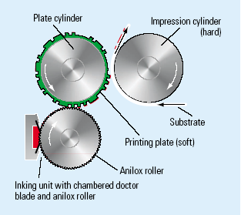

πηγή: Kipphan H. (2002)

**Σύστημα εκτύπωσης με μέθοδο Φλεξογραφία**

Η εργασία που εκτυπώνεται στο υπόστρωμα, δημιουργείται μέσα από τις υπερυψωμένες περιοχές του κλισέ και το μελάνι μεταφέρεται στις περιοχές που είναι ανάγλυφες. Το μελάνι διοχετεύεται στο κλισέ, μέσα από τον κύλινδρο άνιλοξ, ο οποίος έχει στην επιφάνειά του μικρά κοιλώματα (κυψελίδες). Στο κύλινδρο άνιλοξ προσαρμόζεται μία λάμα απόξεσης, (τύπος μελάνωσης με κουβούκλιο), όπου απομακρύνει την πλεονάζουσα μελάνη, από την επιφάνεια του κυλίνδρου. Η υπόλοιπη ποσότητα μελάνης παραμένει στις κυψελίδες για την μελάνωση του κλισέ.

Κατά αυτήν την διαδικασία το μελανωμένο κλισέ μεταφέρει την μελάνη στο υπόστρωμα μέσα από την πίεση που δέχεται από τον κύλινδρο πίεσης. Έτσι μεταφέρεται και δημιουργείται η εκτυπωμένη εργασία στο υπόστρωμα. Η σχέση μεταξύ του ράστερ στο κλισέ και οι χαράξεις του άνιλοξ, έχουν μεγάλη διαφορά και μπορούν να φτάσουν και στη σχέση 1/6, ή και περισσότερο. Δηλαδή για να μελανωθεί επαρκώς, το μικρότερο δυνατό σημείο του ράστερ του θέματος, (2-5% κουκκίδα), χρειάζεται ποσότητα μελάνης σε 6-8, ή και περισσότερες κυψελίδες, (όγκου μελάνης) από τον κύλινδρο μελάνωσης άνιλοξ. Αυτό γίνεται για την επιτυχή τροφοδοσία με μελάνη στην απαιτούμενη ποσότητα που χρειάζεται το κλισέ (εργασία), αλλά και σε σχέση με τις διαφορετικές ταχύτητες εκτύπωσης.

Σύμφωνα με τις επιστημονικές αναλύσεις και προβλέψεις του συνδέσμου FTA, (Flexographic Technical Association) USA και το διεθνές επιστημονικό περιοδικό Gatfworld, η μέθοδος της φλεξογραφίας λαμβάνοντας υπ,όψιν, τα παρακάτω κριτήρια, α. την παραγωγικότητα, β. την χρησιμότητα του κλισέ, γ. την ποιότητα, δ. υποστρώματα εκτύπωσης, θα έχει συνεχή πορεία ανέλιξης τα επόμενα χρόνια.

## Πίνακας των βασικών παραμέτρων φλεξογραφίας



πηγή: Νομικός Σ. (2006)

## Φλεξογραφικά πιεστήρια (Μηχανές Εκτύπωσης)

Οι εκτυπωτικές μηχανές κατατάσσονται σε κατηγορίες στην φλεξογραφική μέθοδο. Υπάρχουν τρεις βασικές κατηγορίες των εκτυπωτικών μηχανών.

Α. Τύπος διάταξης στακ (stack), σχήματος πυραμίδας,B.Τύπος διάταξης, κεντρικού τυμπάνου (Central Impression, C.I.), Γ. Πιεστήριο σε διάταξη σε σειρά(in line press).¨Δ. Τύπος επίπεδου πιεστηρίου.

Α. Τύπος στακ (stack) σχήματος πυραμίδας.

Η εκτυπωτική μηχανή αποτελείται από τον εκτυπωτικό πύργο, όπου είναι προσαρμοσμένος σε ένα πλαίσιο και αποτελείται από τους κυλίνδρους,

1.κλισέ (μακετοφόρος)

2.κύλινδρο πίεσης

3.κύλινδρο μελάνωσης άνιλοξ

4.το σύστημα τροφοδοσίας (εκτύλιξης) με το υπόστρωμα εκτύπωσης

5.το σύστημα επανατυλιξης του υποστρώματος εκτύπωσης

6.το σύστημα ξήρανσης, (στεγνώματος της μελάνης) καθώς και μηχανισμούς ελέγχου, συστήματα αντλιών μελάνης και άλλα βοηθητικά υποσυστήματα παραγωγής στακ, που υπάρχει σε κάθε κύλινδρο κλισέ (μακετοφόρο) και ένας κύλινδρος πίεσης.

B. Τύπος κεντρικού τυμπάνου (Central Impression, C.I.).

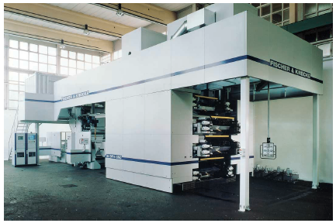

πηγή: Fischer Krecke

Εκτυπωτική μηχανή Φλεξογραφίας

Η εκτυπωτική μηχανή τύπου κεντρικού τυμπάνου αποτελείται από ένα σύνολο εκτυπωτικών πύργων, όπου είναι προσαρμοσμένοι σε ένα πλαίσιο και έχουν περιφερειακά προσαρμοσθεί, σε ένα κοινό κύλινδρο πίεσης (μεγάλης διαμέτρου). Είναι διάταξη μηχανής δορυφορικού συστήματος. Η εκτυπωτική μηχανή αποτελείται από τους κυλίνδρους, 1.κλισέ (μακετοφόρος), 2.έναν κύλινδρο πίεσης μεγάλης διαμέτρου, 3.κύλινδρους μελάνωσης άνιλοξ, 4.το σύστημα τροφοδοσίας (εκτύλιξης) με το υπόστρωμα εκτύπωσης, 5.το σύστημα επανατύλιξης του υποστρώματος εκτύπωσης, 6.το σύστημα ξήρανσης, (στέγνωσης της μελάνης), καθώς μηχανισμούς ελέγχου, συστήματα αντλιών μελάνης και άλλα βοηθητικά υποσυστήματα παραγωγής.

Το υπόστρωμα εκτυπώνεται, όταν περνά ανάμεσα από τον κύλινδρο πίεσης και τα κλισέ, σε θέση συμπίεσης. Σε αυτό το σύστημα εκτυπωτικής μηχανής (τύπος κεντρικού τυμπάνου),οι κύλινδροι που φέρουν τα κλισέ έχουν κοινό κύλινδρο πίεσης.

Με αυτό το σύστημα διάταξης (μηχανής δορυφορικού συστήματος), έχουμε τέλεια εφαρμογή του υποστρώματος εκτύπωσης στον κύλινδρο πίεσης και αυτό έχει σαν αποτέλεσμα, την επιθυμητή σύμπτωση στην εκτύπωση των χρωμάτων. Αυτό συμβαίνει στα υποστρώματα εκτύπωσης τα οποία έχουν μεγάλη γραμμική διαστολή, (τανύσεις). Αυτό είναι ένα χαρακτηριστικό πρόβλημα των πλαστικών υποστρωμάτων.

Γ. Τύπος εκτυπωτικής μηχανής σε σειρά, ( in line press).

Η εκτυπωτική φλεξογραφική μηχανή σε σειρά, αποτελείται από τον εκτυπωτικό πύργο, όπου είναι διάταξη σε σειρά, αφού είναι προσαρμοσμένος σε ένα πλαίσιο και αποτελείται από τους κυλίνδρους, 1.Κλισέ (μακετοφόρος), 2.Κύλινδρο πίεσης, 3.Κύλινδρο μελάνωσης άνιλοξ, 4.Το σύστημα τροφοδοσίας (εκτύλιξης) με το υπόστρωμα εκτύπωσης, 5.Το σύστημα επανατυλιξης του υποστρώματος εκτύπωσης, 6.Το σύστημα ξήρανσης, (στέγνωσης της μελάνης), καθώς μηχανισμούς ελέγχου, συστήματα αντλιών μελάνης και άλλα βοηθητικά υποσυστήματα στη τεχνολογία παραγωγής.

Στην φλεξογραφική μηχανή (τύπου σε σειρά), υπάρχει σε κάθε κύλινδρο κλισέ (μακετοφόρο) και ένας κύλινδρος πίεσης. Οι μηχανές αυτές κατασκευάζονται σε μικρή διάσταση υποστρώματος εκτύπωσης. Είναι τροφοδοσίας ρολού και η διάταξη αυτή μπορεί να συμπληρωθεί με άλλες εκτυπωτικές μεθόδους, π.χ. της όφσετ, της βαθυτυπίας, ή συστήματα δίπλωσης , σύνθεσης, κοπής, κ.λπ.

Δ. Τύπος επίπεδου πιεστηρίου.

Το επίπεδο φλεξογραφικό πιεστήριο είναι πολύ μικρής παραγωγικότητας και εκτυπώνει διαμορφωμένα χάρτινα υποστρώματα, π.χ. χάρτινες τσάντες , χάρτινες σακούλες,κ.λπ.

## Χαρακτηριστικά και προφίλ της Φλεξογραφίας

**Α. Προεκτύπωση**

Η προεκτύπωση περιλαμβάνει τις εξείς δράσεις.

Πρωτότυπο και αξιολόγηση-σκάννερ-ανάλυση.

Διαμόρφωση τονικότητας εικόνας, μέσω ράστερ (RIP).

Ταξινόμηση των χρωμάτων.

Χρωματικός προσδιορισμός και τελικές διορθώσεις.

**Β. Υπόστρωμα**

Τύπος υποστρώματος, διαχείριση-συμπεριφορά στην εκτύπωση.

Διαδικασίες τελικής επεξεργασίας.

Κατάσταση επιφάνειας –(πορώδες υφή,χημική συγγένεια-συνάφεια)

Διαφάνεια-απόχρωση-πάχος.

**Γ. Μήτρα κλισέ**

Τύπος μήτρας (κλισέ).

Προδιαγραφές μήτρας, (υλικό-σκληρότητα-πάχος-δυνατότητα βάθους ανάγλυφης κατασκευής-χρόνος φωτισμού).

Σύνθεση εργασίας για το μοντάζ.

Αφρώδη αυτοκόλλητη ταινία (διπλής όψης)-προσαρμογής μήτρας,(του κλισέ) στον κύλινδρο,(πυκνότητα αφρώδους υλικού-πάχος-σκληρότητα)

**Δ. Μηχανισμοί εκτυπωτικής μηχανής**

Σύστημα μελάνωσης,το οποίο αποτελείται από τον κύλινδρο Άνιλοξ με χαρακτηριστικά στοιχεία όπως, (γεωμετρία κυψελίδας-όγκος, τύπος υλικού κατασκευής-γραμμές χάραξης-θεωρητική μεταφορά και πραγματική απόδοση μελάνης) και την λεπίδα απόξεσης με χαρακτηριστικά στοιχεία όπως, τύπος υλικού-πάχος-γωνία απόξεσης και μορφή λεπίδας.

Οι μηχανισμοί περιλαμβάνουν την δυνατότητα της εκτυπωτικής ταχύτητας και μορφή κυλίνδρου πίεσης, με μηχανικά χαρακτηριστικά στοιχεία όπως την πίεση, τις δυνατότητες του κλισέ και την μηχανολογική κατασκευή.

Περιβαλλοντικές συνθήκες, (θερμοκρασία υγρασία διαλύτες)

Δυνατότητες κυλινδρικής τροφοδοσίας και δυνατότητες ευκολίας χειρισμού και επεκτασιμότητας με τεχνολογικές αλλαγές, (από τετράχρωμη, σε εξάχρωμη μηχανή).

Συστήματα αλλαγών (set-up) και ξήρανσης-στέγνωσης και τροφοδοσίας, εκτύλιξης επανατύλιξης.

**Ε.Κύλινδρος Ανιλοξ.**

Κατασκευή

Ο κύλινδρος άνιλοξ, ευρίσκεται δίπλα στον κυλίνδρου του κλισέ και το τροφοδοτεί με μελάνι (εξ επαφής). Είναι ο κυριότερος κύλινδρος μελάνωσης και ρυθμιστής τροφοδοσίας ποσότητας μελάνης του κλισέ. Συνήθως είναι διαμέτρου αναλόγως της διαμέτρου του κλισέ και είναι κατασκευασμένος από κράμα μετάλλων, με επένδυση στην εξωτερική επιφανειά του από κεραμικό υλικό.

Ο άνιλοξ κύλινδρος, έχει στην επιφάνειά του χαράξεις γραμμών κυψελίδες, οι οποίες μπορεί να παρομοιασθούν με κύλινδρο της βαθυτυπίας, (εσωγλυφοτυπία) με αποτέλεσμα να μεταφέρει την μελάνη στο υψιτυπικό κλισέ, από εκεί στο υπόστρωμα εκτύπωσης.Η χάραξη στον κύλινδρο γίνεται με ακτίνες laser. Αυτός ο κύλινδρος μεταφέρει συγκεκριμένη ποσότητα μελάνης στην εργασία στο κλισέ.

Γεωμετρία και χάραξη κυψελίδας στον άνιλοξ:

Η χάραξη γίνεται σε σχήμα τετράγωνο ή σε εξάγωνο ρομβικό. Δημιουργεί όγκο τετράεδρης, τρίεδρης και κόλουρης (πυραμίδας), όπου συγκρατεί τη μελάνη για την μελάνωση του κλισέ.

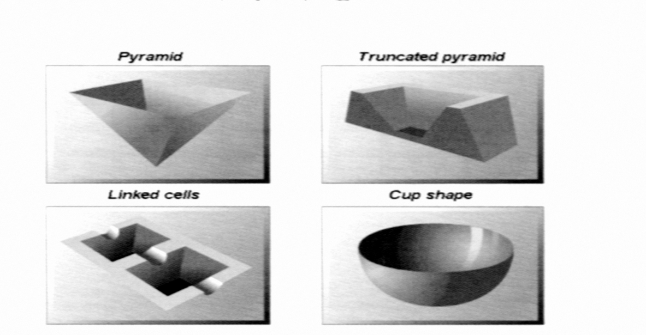

**ΜΟΡΦΕΣ – ΣΧΗΜΑΤΑ ΠΥΡΑΜΙΔΩΝ ΣΕ ANILOX:**

πηγή: Douglas T., The Anilox Roll (2003)

Ονομασία “Anilox”

Το 1939 ο Douglas E. Tuttle (2004) χρησιμοποιούσε το σύστημα της μελάνωσης του εσώγλυφου κυλίνδρου, από τη μέθοδο βαθυτυπίας στη φλεξογραφική μέθοδο. Ο Tuttle D., ονόμασε τον κύλινδρο μελάνωσης “anilox” για λόγους μάρκετινγκ διότι υπήρχε η έννοια στη λέξη “lithox” για τα μελάνια της μεθόδου όφσετ. Δανείστηκε την κατάληξη “OX” και βέβαια την αρχή της λέξης “ανιλίνης” οπότε και συμπλήρωσε τη νέα λέξη σε νέα ονομασία τον “άνιλοξ”.

Σύστημα μελάνωσης και τροφοδοσίας του κυλίνδρου άνιλοξ με μελάνη.

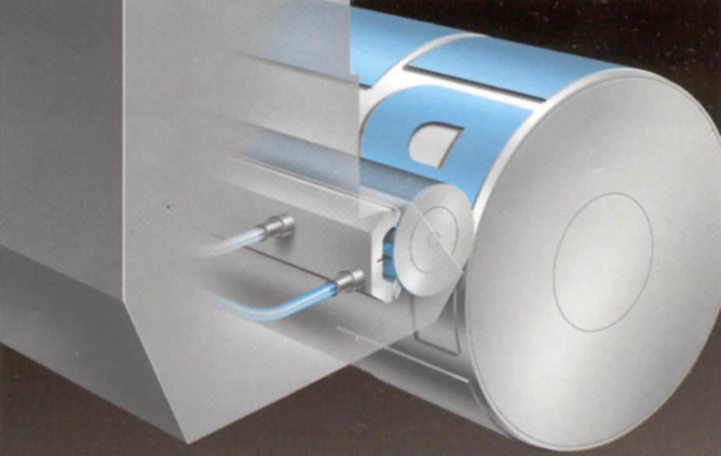

*Πηγή: (Fischer Krecke)*

Προδιαγραφές κυλίνδρου άνιλοξ

**1.** Γωνία χάραξης

**2.** Μήκος –επιφάνεια κυλίνδρου

**3.** Διάμετρος

**4.** Γραμμές χάραξης ανά ίντσα

**5.** Γωνία χάραξης

**6.** Βάθος κυψελίδας

**7.** Όγκος

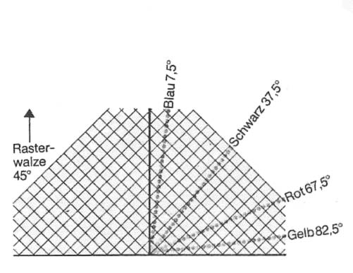

*πηγή:(DFTA )*

Σύστημα μελάνωσης του άνιλοξ με λάμες απόξεσης

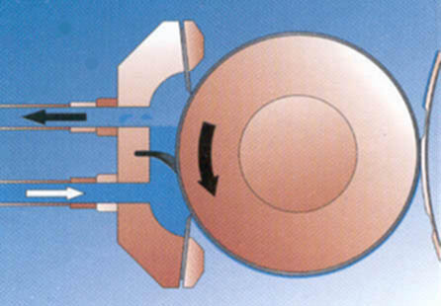

*πηγή: (Fischer Krecke)*

**Ζ. Μελάνη**

Συστατικά στοιχεία της μελάνης και χαρακτηριστικά

Βασικά στοιχεία είναι η πυκνότητα, το είδος του διαλύτη και η δυναμική ανακύκλωσης των. Επίσης σημαντικά χαρακτηριστικά είναι η ελαστικότητα, οι επιφανειακές τάσεις στις επιτυπώσεις, οι δυνατότητες γρήγορης μεταφοράς (ξήρανσης) στο υπόστρωμα και η καλυπτικότητα.

Ένα φλεξογραφικό μελάνι αποτελείται από τέσσερα βασικά συστατικά:

α. Διαλύτες.

β. Ρητίνη.

γ. Χρωστικές.

δ. Πρόσθετα.

Η επιλογή των μελανιών και των διαλυτών,- ρητινών, -πρόσθετων, εξαρτάται τόσο από την εκτύπωση όσο και από το υπόστρωμα το οποίο θα τυπωθεί. Το μελάνι θα πρέπει να έχει χαμηλό ιξώδες, προκειμένου να μπορεί να διανεμηθεί ισομερώς στο απλό σύστημα και παράλληλα να παραμένει στην επιφάνεια του κλισέ, ώστε, να εκτυπώσει μια καθαρή εκτύπωση. Όταν το υπόστρωμα το οποίο τυπώνεται είναι μη απορροφητικό, είναι απαραίτητο οι διαλύτες να στεγνώνουν γρήγορα, για να μη μεταφέρουν την πρώτη εκτύπωση ξανά στο δεύτερο κύλινδρο ούτως ώστε να αποφευχθεί η παγίδευση,-(φαινόμενο ένωσης των νωπών μελανιών). Αυτό έχει την ανάγκη (ύπαρξης) ταχείας στέγνωσης της μελάνης.

Τα διαλύματα που χρησιμοποιούμε πρέπει να είναι συμβατά με τους διάφορους τύπους των φωτοπολυμερικών κλισέ, που χρησιμοποιούμε

**Η.Υποστρώματα εκτύπωσης.**

Οι τύποι των υποστρωμάτων μπορούν να χωριστούν σε τρία μέρη: χαρτί / χαρτόνι, φιλμ, μεμβράνες , κυματοειδές χαρτόνι.

**Χαρτί - Χαρτόνι**

Η ποικιλία της τελικής χρήσης των χαρτιών για φλεξογραφική εκτύπωση είναι μεγάλη και περιλαμβάνει χάρτινες σακούλες, επικαλυμμένο χαρτί περιτυλίγματος, περγαμηνή για ειδικά χαρτιά περιτυλίγματος, επιστρωμένα χαρτιά για ετικέτες και χαρτιά craft για χρήσεις χαρτοκιβωτίων, κυματοειδές χαρτόνι (οντουλέ χαρτόνι).

Όλα τα χάρτινα υποστρώματα, μπορούν να εκτυπωθούν από κύλινδρο σε κύλινδρο και τα μελάνια στεγνώνουν σταδιακά,(συνήθως) με απορρόφηση ή με εξάτμιση. Η ποικιλία του μελανιού καθορίζεται από τις κατηγορίες και τα είδη όπου μπορεί να απαιτεί η χήση των, όπως η αντίσταση στις ακτινοβολίες, το κερί, τα λίπη κ.λπ. Γενικά δεν υπάρχει πρόβλημα προσκόλλησης στην επιφάνεια του χαρτιού, όσο κι αν η αντίσταση τριβής σε μια εκτύπωση είναι σημαντική. Το κυματοειδές χαρτόνι τυπώνεται σε μηχανές παροχής φύλλου. Μεγάλες ποσότητες craft χαρτονιού π.χ. οντουλέ-συσκευασίες, κάνουν εκτυπώσεις με φλεξογραφική μηχανή πριν το λαμινάρισμα, επικολλήσεις στρώσεων (τύπος liner). Επίσης στις εκτυπώσεις σύνθετων χαρτόκουτων –tetrapack-(για συσκευασίες περιέκτες χυμών, γάλακτος κ.λπ.) χρησιμοποιούνται δύο τρόποι:

α. Εκτύπωση και μετά λαμινάρισμα, σε σύνθετο χαρτόκουτο.

β. Έτοιμο tetrapack (χαρτί σύνθετο) και μετά εκτύπωση.

**Φιλμ υπόστρωμα**

Η χρήση του φιλμ για την εύκαμπτη συσκευασία έχει εξελιχθεί και εφαρμόζεται τα τελευταία χρόνια. Οι δύο κύριοι τύποι των φιλμ βασίζονται στην αναπαραγωγή της κυτταρίνης και πολυολεφινικού φιλμ. Το μη επιστρωμένο φιλμ που αναπαράγεται από την κυτταρίνη είχε μικρή αντοχή στην υγρασία. Η χρήση της επίστρωσης που βασίστηκε στη νιτρική κυτταρίνη και στις επιστρώσεις αύξησε την αντοχή στην υγρασία (του φιλμ) και το καθιστά ικανό να είναι θερμο-ξηρενόμενο. Τα πολυαιθυλενικά και τα πολυπροπυλενικά φιλμς έχουν άριστη συμπεριφορά σε υγρασία και μπορούν να επιστρωθούν σε περιοχές με συμβατικά υλικά για να βελτιώσουμε την ποιότητά τους στις απαιτούμενες ανάγκες.

Όταν καθορισμένα επιστρωμένα φιλμ τυπώνονται, μπορούμε να βελτιώσουμε τη προσκόλληση του μελανιού με θερμότητα, ως εκ τούτου προθερμαίνεται η μελάνη πριν την επίστρωση, αλλά πρέπει να δοθεί προσοχή ώστε να είμαστε σίγουροι ότι δεν θα υπάρχει μεταβολή διαστάσεων του φιλμ εξ’ αιτίας της θερμοκρασίας.

**Μεμβράνες (φόιλ)**

Οι μεμβράνες αλουμινίου που χρησιμοποιούνται στη φλεξογραφική εκτύπωση είναι σε ρόλους αλουμινίου ή κράματος. Μπορεί επίσης και να συνδυαστεί με διάφορα πλαστικά φιλμ, χαρτί ή χαρτόνι.

**Κυματοειδές χαρτόνι**

Το κυματοειδές χαρτόνι κατασκευάζεται από χαρτί κυρίως “craft”. Η εκτύπωση γίνεται σε μηχανή τροφοδοσίας φύλλων και η μηχανή διαφέρει από αυτήν της τροφοδοσίας με ρολό. Αυτά τα φλεξογραφικά πιεστήρια φύλλου, συνήθως εξοπλίζονται και συνδυάζουν και άλλες διαδικασίες για περάτωση του φύλλου με μηχανισμούς πικμάνσης – διπλώματος – κοπής – κόλλησης.

Η στέγνωση της μελάνης γίνεται με την απορρόφηση, εξάτμιση.

**Θ. Κλισέ(μήτρα)**

Οι φωτοπολυμερικές πλάκες για κλισέ αποτελούνται:

1. Προστατευτικό φύλλο (αφαιρείται κατά την εμπρόσθια έκθεση)
2. Στρώμα που εξαφανίζεται διαλύεται από τους διαλύτες και εμποδίζει την επικόλληση του αρνητικού με την όψη της πλάκας, κατά τη διάρκεια της έκθεσης.
3. Φωτοευαίσθητο φωτοπολυμερικό - στρώμα της πλάκας. Μία έκθεση στο φως διαμέσου των καθαρών περιοχών, παραμένουν χωρίς πολυμερισμό και διαβρώνονται κατά τη διάρκεια του πλυσίματος. Οι πολυμερισμένες περιοχές θα “διογκωθούν” ελαφρώς όταν υποβληθούν στο διάλυμα του πλυσίματος αλλά θα παραμείνουν ουσιαστικά αμετάβλητες.
4. Σταθερή βάση από πολυεστέρα ή μέταλλο.

ΣΥΝΟΠΤΙΚΗ ΔΙΑΔΙΚΑΣΙΑ ΚΑΤΑΣΚΕΥΗΣ ΦΤΠ, ΚΛΙΣΕ

1η Φάση. Εκφώτιση φωτοπολυμερικού (ΦΤΠ), κλισέ στην πίσω B όψη. Η διαδικασία αυτή γίνεται για την δημιουργία βάσης της ανάγλυφης εργασίας του κλισέ.

2η Φάση. Μετά την φώτιση της B όψης, γίνεται η τοποθέτηση του αρνητικού φιλμ στην A όψη, το οποίο και έχει το θέμα προς εκτύπωση. Τοποθετείται πάνω στο παρθένο ΦΤΠ κλισέ, (α όψη),και φωτίζεται σε ένα μηχάνημα, «τέλειας επαφής» (κοντάκτ), με φωτισμό υπεριώδους ακτινοβολίας. Με την επίδραση του φωτός η φωτοευπαθής επίστρωση του κλισέ, δημιουργεί στα λευκά σημεία σκλήρυνση του υλικού, οπότε και το ελαστομερές υλικό είναι αδιάλυτο σε διαλύτες. Αντίθετα στις μη φωτισμένες περιοχές (μαύρα-σκοτεινά σημεία του φιλμ) δεν έγινε φωτοπολυμερισμός και η επίστρωση είναι διαλυτή , στους διαλύτες και αποδομούνται.

3η Φάση. Πλύσιμο ΦΤΠ κλισέ.

4η Φάση. Επανάληψη φωτισμού του κλισέ μετά την εμφάνισή της στην ανάγλυφη ήδη σχηματοποιημένη πλευρά.

Ο φωτισμός της πίσω όψης του κλισέ και η έκθεση του αρνητικού φιλμ πάνω στο ΦΤΠ κλισέ, γίνεται για την σταθερότητα της ολοκληρωμένης υψιτυπικού κλισέ. Ο τελικός φωτισμός είναι απαραίτητος διότι πολυμερίζεται το κλισέ και συναντά το σημείο πολυμερισμού της Α΄ και Β΄όψης.

**Ψηφιακή ροή εργασίας για την παραγωγή φωτοπολυμερικής μήτρας**

1.Αρχείο εργασίας, 2.Δοκίμιο εργασίας, 3.Έκθεση-Φωτοχάραξη, 4.Παραγωγή, 5.Τελείωση-τελικό φινίρισμα.

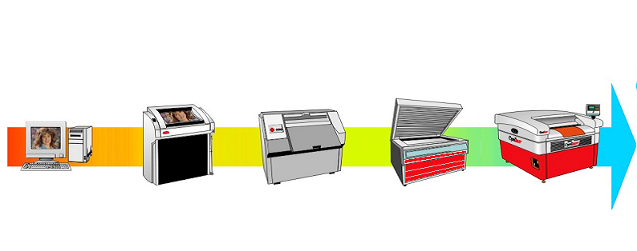

Α. Συμβατική απόδοση ράστερ και Ψηφιακή εγγραφή απόδοσης ράστερ.

.

πηγή: Dupont

**Ταινία διπλής κόλλησης, (αφρώδες υπόστρωμα)**

Η ταινία διπλής κόλλησης, (αφρώδες υπόστρωμα), βελτιώνει την απόδοση της κουκίδας και δημιουργεί αποσβέσεις στους κραδασμούς στην εκτυπωτική διαδικασία της απόδοσης της μηχανής. Παρουσιάζει ελάττωση του φαινομένου «απλώματος της κουκίδας» (Dot Gain) και παραμένει για μεγάλο χρονικό διάστημα η ελαστικότητα, εξασφαλίζοντας σταθερή απόδοση πίεσης εκτύπωσης και μεγαλύτερη διάρκεια ζωής του κλισέ.

**Η Τετραχρωμία στην Φλεξογραφία**

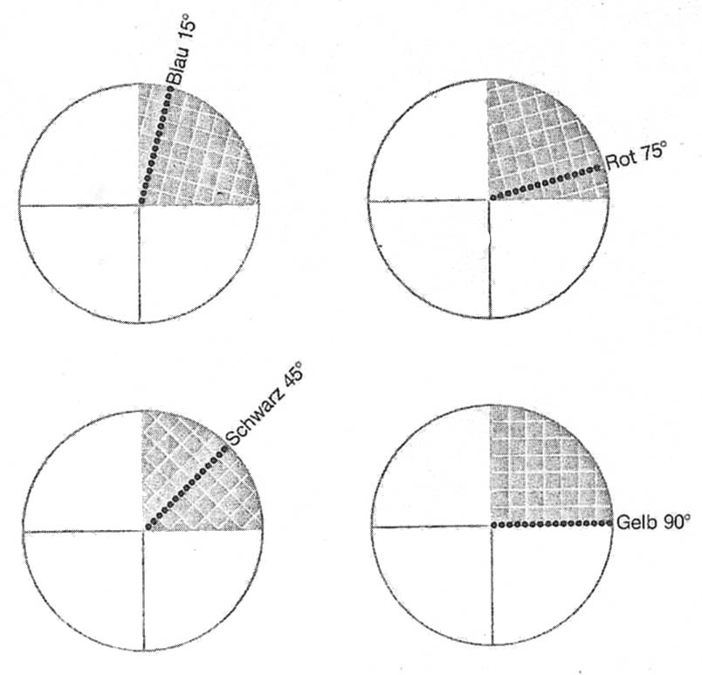Όλοι έχουμε συσκευασίες με τρόφιμα,φάρμακα ή διάφορα άλλα προϊόντα – συσκευασίες με όμορφες τετραχρωμίες τυπωμένες. Αυτές οι εκτυπώσεις είναι αποτέλεσμα της φλεξογραφικής εκύπωσης.

Στη φλεξογραφία χρησιμοποιούμε τετραχρωμίες των τεσσάρων βασικών χρωμάτων. Ανάλογα με τη γωνία του κυλίνδρου anilox, χρησιμοποιούμε αντίστοιχες γωνίες στα τέσσερα βασικά χρώματα.

Για anilox 45° , επιλέγουμε Ματζέντα = 67,5°, Κίτρινο = 82,5°, Μπλε = 7,5°, Μαύρο = 37,5° και

πηγή: (DFTA )

Επίσης (αν χρειάζετε) ένα επιπλέον χρώμα τοποθετείται στις 60°. Στη φλεξογραφία ενδείκνυται η χρήση στρογγυλής κουκίδας ράστερ. Βασικός παράγοντας για τον καθορισμό του ράστερ, είναι οι γραμμές ανά εκατοστό (l / cm).Οι βασικοί παράγοντες, που επηρεάζουν την ποιότητα εκτύπωσης, είναι η μελάνη, οι φτπ πλάκες (κλισέ) και οι κύλινδροι άνιλοξ. Μερικές μεταβλητές που επηρεάζουν αυτούς τους τομείς είναι οι εξής:

α) Χάραξη του άνιλοξ, β) Τοποθέτηση του άνιλοξ, γ) Ρύθμιση του pH και της διαφάνειας της μελάνης, δ) Ρύθμιση απόδοσης της μελάνης, ε) Πρόσθεση αντι-αφριστικών, στ) Ρύθμιση στεγνώματος, η) Ρύθμιση του κλισέ (πίεση), πάντα σε αλληλεπίδραση με το υπόστρωμα εκτύπωσης.

Γωνίες του Ράστερ.

Μπλε: 15ο Κόκκινο: 75ο Μαύρο: 45ο Κίτρινο: 90ο

Κατά το Din 16547 τα ράστερ θα πρέπει να έχουν τις εξής γωνίες.

Κιτρινο: 0ο : Κόκκινο 15ο ,Μπλέ : 45ο , Μαύρο: 75ο

Συνέπεια αυτών είναι ότι οι μοίρες μεταξύ τους, πρέπει να είναι 30ο.

Στη φλεξογραφία δεν ισχύουν αυτές οι μοίρες.

Υπάρχει ο κυλίνδρος άνιλοξ, ράστερ που έχει 45ο.

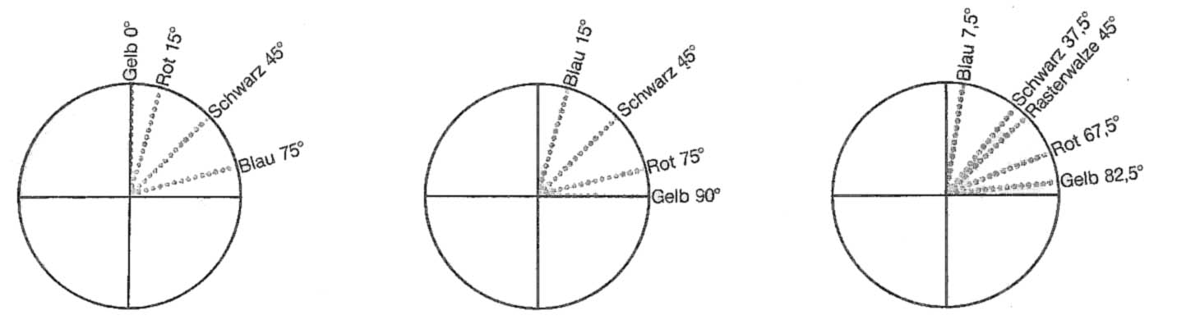Κίτρ: 90ο Μ: 75ο

Μαυρ: 45ο Κοκ: 15ο

πηγή: ( DFTA )

**Κυλίνδρος ανιλοξ και ράστερ κλισέ.**

Στην φλεξογραφια δεν παρατηρούμε μόνον το ράστερ του κυλίνδρου άνιλοξ, αλλά προστίθεται και το ράστερ της εργασίας (τετραχρωμία) στο κλισέ. Σημειώνουμε ότι την σχέση του ράστερ στο κλισέ, διαμορφώνεται από την γωνία χάραξης στον κύλινδρο άνιλοξ.

## Η Τυπογραφική Μέθοδος

**Εισαγωγή**

Η τυπογραφική μέθοδος εκτύπωσης έχει τις ρίζες της στην αρχαία Κίνα, όπου δημιούργησαν τις πρώτες εκτυπώσεις σε ύφασμα και σε χαρτί, από ανάγλυφες ξύλινες πλάκες και κινητά πήλινα τυπογραφικά στοιχεία, την εποχή της δυναστείας, των Huan Chain, History of Print in Ancient China, (2004).

Μετά από 10 αιώνες, ο Ι. Γουτεμβέργιος, βελτιστοποίησε-εξέλιξε, το κράμα των μεταλλικών στοιχείων και δημιούργησε το τυπογραφικό πιεστήριο.Από το 1456 και έως σήμερα η μέθοδος της τυπογραφίας εξελίχθηκε μόνο από την τεχνολογία του ηλεκτρισμού και την ηλεκτρονική.Συνεχίζει στην βασική ανάγλυφη τεχνική,μέθοδο εκτύπωσης.

Έχει προσφέρει-εκτυπώσει, αρκετά εκατομμύρια (τίτλους) έντυπα, από τα οποία τα περισσότερα (παλαιά), έχουν συλλεκτική αξία. Έως το 1920 είχε την πρωτοπορεία στην αναπαραγωγή της έντυπης επικοινωνίας,(σε εφημερίδες,περιοδικά, βιβλία, διαφημιστικά έντυπα,καρτελάκια,κ.λπ.), ενώ στην βιομηχανική εκτύπωση (από το 1930) δραστηριοποιήθηκαν από την παραγωγική διαδικασία των συσκευασιών,οι μέθοδοι της όφσετ, η φλεξογραφία και η βαθυτυπία.

Η παραγωγικότητα της εκτυπωτικής μεθόδου (σε όρθιο ή επίπεδο πιεστήριο), είναι μέτριας έως μικρής παραγωγικότητας, σε σχέση με τις νεότερες εκτυπωτικές μεθόδους. Η ποιότητα απόδοσης μίας εικόνας με ράστερ είναι χαμηλής-απόδοσης, ανάλυσης (24 γραμμές /εκατοστό), με αποτέλεσμα να μην αποδίδονται με ευκρίνεια, οι φωτογραφίες από το μεταλλικό κλισέ ( ανάγλυφη εκτυπωτική μήτρα).

Η περίπτωση της κυλινδρικής τυπογραφίας, έχει μεγάλη παραγωγική ικανότητα αλλά χρησιμοποιείται κυρίως στην περίπτωση της παραγωγής εφημερίδων. Έχει χαμηλή ποιοτική απόδοση στις φωτογραφίες και σπάνια ποιοτικό έγχρωμο (4χρωμο), εκτυπωτικό αποτέλεσμα. Η κυλινδρική τυπογραφία έχει σήμερα καταργηθεί στην Ευρώπη και στην Αμερική, λόγω της απουσίας πρωτογενών υλικών κατασκευής (π.χ. αμιάντου στις μήτρες στερεοτυπίας) και του αυξημένου κοστολογίου παραγωγής και ποιότητας. Η κυλινδρική τυπογραφία χρησιμοποιείται στην εκτύπωση μικρού σχήματος εργασιών, κυρίως ετικετών, ( μέθοδος letterpress) και χρησιμοποιεί φωτοολυμερικά κλισέ.

**Χαρακτηριστικά της τυπογραφικής μεθόδου**

**Μήτρα εκτύπωσης**

Η μήτρα εκτύπωσης αποτελείται από ανάγλυφα τυπογραφικά στοιχεία, τα οποία κατάλληλα στοιχειοθετημένα, σχηματίζουν σε στοίχιση τις λέξεις, τις αράδες και τα κείμενα, τα οποία και αποτελούν την εκτυπωτική μήτρα. Η στοιχειοθέτηση γίνεται από τα στοιχεία τα οποία είναι μη αναγνώσιμα.Αυτό συμβαίνει γιατί η εκτύπωση γίνεται απευθείας στο χαρτί σε αναγνώσιμο κείμενο.

Η στοιχειοθέτηση των κειμένων στην αρχή γινόταν με το χέρι,μετά την κατασκευή της στοιχειοθετικής μηχανής, με μηχανική στοιχειοθεσία αράδων-χύτευση ολόκληρης αράδας,(λινοτυπία) και στο τέλος του 1950 με την μονοτυπία,σε στοιχειοθεσία με ένα-ένα τα στοιχεία μονόχυτα.Η κατασκευή των στοιχείων (χύτευση)με την λινοτυπία, γινόταν από το ίδιο μηχανικό σύστημα, όπου υπήρχε το κλαβιέ κτυπήματος - γραψήματος του κειμένου και στην συνέχεια παράλληλα, εγίνετο η χύτευση των στοιχείων σε ενιαία γραμμά, (αράδα).Στη μονοτυπία η στοιχειοθεσία εδημιουργείτο σε κλαβιέ με ειδικό σύστημα τρυπήματος μιας χαρτοταινίας.Η ανάγνωση της χαρτοταινείας και η χύτευση εγινόταν,σε ξεχωριστό μηχανισμό,με χύτευση ένα ένα τα στοιχεία.

Η ταξινόμηση-σύνθεση, των σελίδων του βιβλίου,(δηλαδή τα στοιχειοθετημένα κείμενα σε σειρά ανάγνωσης - layout στο τυπογραφικό), εγίνετο με το χέρι σε ειδικό διαμορφωμένο τραπέζι από μάρμαρο.

**Τυπογραφικά μελάνια**

Η τυπογραφική μελάνη είναι το πρωταρχικό στοιχείο για την εκτυπωτική διαδικασία.Αποτελείται από την χρωστική (πιγμέντα), έλαια και βερνίκι καθώς, στεγνωτικά και πρόσθετα διαλυτικά. Έχει ελαιώδη μορφή και το χαρακτηριστικό της είναι ότι δεν στεγνώνει από μόνη της, αλλά από την συμπίεση και την αποροφητικότητα, με το χάρτινο υπόστρωμα. Στεγνώνει με απορρόφηση-εξάτμιση ή οξείδωση ή με πολυμερισμό,(νέας τεχνολογίας μελάνες).Για την ολοκληρωμένη και επιτυχή διαχρονική εκτύπωση, πρέπει η εκτυπωμένη επιφάνεια (υπόστρωμα), να έχει αντίστοιχες ιδιότητες δεκτικότητας και συμβατότητας με την μελάνη.

**Τυπογραφικές μηχανές (πρέσσες)**

Όρθιο τυπογραφικό πιεστήριο

Το όρθιο τυπογραφικό πιεστήριο αποτελείται από μία κινητή πλάκα πίεσης και την σταθερή βάση τοποθέτησης του πλαισίου της τυπογραφικής πλάκας-φόρμας και τα κύλινδρα μελάνωσης.

Επίπεδη τυπογραφική μηχανή

Αποτελείται από τον χώρο του μελανείου,(με σύστημα ρύθμισης της ποσότητας παροχής της μελάνης), τον μεταδότη κύλινδρο και τα κύλινδρα μελάνωσης της τυπογραφικής πλάκας. Αποτελείται από το επίπεδο τμήμα της τοποθέτησης και σύσφιξης της μήτρας-πλάκας και τον κύλινδρο πίεσης.Επίσης αποτελείται από το πατάρι εισαγωγής του χαρτιού και το πατάρι εξαγωγής των εκτυπωμένων φύλλων.

Η εκτύπωση επιτυγχάνεται μέσα από το ανάγλυφο τμήμα, σημείο (οφθαλμός) του τυπογραφικού στοιχείου ή του κλισέ. Η εκτύπωση δημιουργείται, μέσα από πίεση του μελανωμένου οφθαλμού του στοιχείου,ή του κλισέ και εκτυπώνεται, στην επιφάνεια του χαρτιού.Χρησιμοποιούνται μελάνες οι οποίες στεγνώνουν με απορρόφηση και εξάτμιση. Είναι φθηνή μέθοδος εκτύπωσης και εκτυπώνει διάφορα υποστρώματα, π.χ. χαρτιά, χαρτόνια, δέρμα και άλλες ειδικές, συμβατές με την μελάνη, επιφάνειες.

Κυλινδρικό τυπογραφικό πιεστήριο

Αποτελείται από κυλινδική μήτρα εκτύπωσης (κλισέ στερεοτυπίας)ή φωτοπολυμερικό κλισέ και το υπόστρωμα εκτύπωσης το οποίο είναι σε ρολό.Το κλισέ (πλαστικό φωτπολυμερικό υλικό), δημιουργείται με φωτοπολυμερισμό και εμφάνιση, σε διάφορες επίπεδες επιφάνειες,πάχη και σκληρότητες. Εφαρμόζεται σε κυλινδρικές μηχανές (μικρού σχήματος) για εκτύπωση ετικεττών.

Η τυπογραφική μέθοδος, χρησιμοποιείται σήμερα σε πολύ λίγα εργαστήρια.Ειδικότερα στην μηχανική στοιχειοθεσία(στην Ελλάδα), υπάρχουν ελάχιστα εργαστήρια, τα οποία στοιχειοθετούν και εκδίδουν με αυτή τη μέθοδο,σε συλλεκτικές εκδόσεις (στην στοιχειοθεσία κειμένου) και με τυπογραφική μέθοδο εκτύπωσης, για περιορισμένη συλλεκτική παραγωγή.

## Η Μέθοδος της Ξηράς ΄Οφσετ

**Εισαγωγή**

Η ξηρά όφσετ είναι μία <σύνθετη> μέθοδος εκτύπωσης, η οποία χρησιμοποιεί ανάγλυφη μήτρα, κλισέ εκτύπωσης σε εκτυπωτική μηχανή όφσετ. Η ξηρά όφσετ ανήκει στην αναγλυφοτυπία, διότι με αυτό το χαρακτηριστικό στοιχείο της μορφής (της μήτρας) γίνεται ο ορισμός και η κατάταξη των μεθόδων.

**Χαρακτηριστικά της μεθόδου**

Η μήτρα είναι ανάγλυφης μορφής και είναι αναγνώσιμη. Έχει δυνατότητες παραγωγής, (χωρίς να έχει φθορά η μήτρα εκτύπωσης), μεγάλης παραγωγής αντιτύπων, (100.000 – 300.000 φύλλα) σε επαναλαμβανόμενες εκδόσεις π.χ. τσιγάρα, τυποποιημένες συσκευασίες, κ.λπ. Η εκτύπωση επιτυγχάνεται μέσα από τον κύλινδρο του καουτσούκ και δε χρησιμοποιεί σύστημα ύγρανσης. Χρησιμοποιεί (συνήθως), μελάνια τυπογραφίας και έχει δυνατότητες καλής ανάλυσης και απόδοσης του εκτυπωμένου θέματος. Η ποιότητα εξαρτάται από την κατασκευή και την ανάλυση της εργασίας που έχει το φωτοπολυμερικό κλισέ, (μήτρα εκτύπωσης).

Οι εκτυπωτικές μηχανές έχουν τα χαρακτηριστικά της όφσετ, αλλά έχουν μικρές τεχνικές αλλαγές, στοιχεία και προδιαγραφές. Αυτό γίνεται διότι η εκτυπωτική μήτρα έχει πάχος από 0.8 mm-1.80 mm. Οι μήτρες εκτύπωσης αποτελούνται από μέταλλο και πλαστική ανάγλυφη επιφάνεια φωτοπολυμερικού υλικού. Η εκτυπωτική φόρμα-πλάκα-μήτρα, είναι σε αναγνώσιμη μορφή. Αυτό συμβαίνει γιατί μεταφέρει την εικόνα στο καουτσούκ μη αναγνώσιμο και στο εκτυπωτικό υπόστρωμα αναγνώσιμο.

Χρησιμοποιείται σε εκτυπώσεις μεγάλου τιράζ, (ποσότητας φύλλων) και έχει δυνατότητα εκτύπωσης διαφόρων υποστρωμάτων, όπως, χαρτί, χαρτόνι, πλαστικό φύλλο κ.λπ.

|  |
| --- |
| **Ανοικτά Ακαδημαϊκά Μαθήματα**  **Τεχνολογικό Εκπαιδευτικό Ίδρυμα Αθήνας** |
| **Τέλος Ενότητας** |
| **Χρηματοδότηση**   * Το παρόν εκπαιδευτικό υλικό έχει αναπτυχθεί στα πλαίσια του εκπαιδευτικού έργου του διδάσκοντα. * Το έργο «**Ανοικτά Ακαδημαϊκά Μαθήματα στο ΤΕΙ Αθήνας**» έχει χρηματοδοτήσει μόνο τη αναδιαμόρφωση του εκπαιδευτικού υλικού. * Το έργο υλοποιείται στο πλαίσιο του Επιχειρησιακού Προγράμματος «Εκπαίδευση και Δια Βίου Μάθηση» και συγχρηματοδοτείται από την Ευρωπαϊκή Ένωση (Ευρωπαϊκό Κοινωνικό Ταμείο) και από εθνικούς πόρους. |

**Σημειώματα**

**Σημείωμα Αναφοράς**

Copyright ΤΕΙ Αθήνας, Σπυρίδων Νομικός, 2014. Σπυρίδων Νομικός. «Νέες Τεχνολογίες Εκτύπωσης. Ενότητα 4: Υψιτυπική Μέθοδος (Αναγλυφοτυπία)». Έκδοση: 1.0. Αθήνα 2014. Διαθέσιμο από τη δικτυακή διεύθυνση: [ocp.teiath.gr](https://ocp.teiath.gr/).

**Σημείωμα Αδειοδότησης**

Το παρόν υλικό διατίθεται με τους όρους της άδειας χρήσης Creative Commons Αναφορά, Μη Εμπορική Χρήση Παρόμοια Διανομή 4.0 [1] ή μεταγενέστερη, Διεθνής Έκδοση. Εξαιρούνται τα αυτοτελή έργα τρίτων π.χ. φωτογραφίες, διαγράμματα κ.λ.π., τα οποία εμπεριέχονται σε αυτό. Οι όροι χρήσης των έργων τρίτων επεξηγούνται στη διαφάνεια «Επεξήγηση όρων χρήσης έργων τρίτων».

Τα έργα για τα οποία έχει ζητηθεί άδεια αναφέρονται στο «Σημείωμα Χρήσης Έργων Τρίτων».



[1] http://creativecommons.org/licenses/by-nc-sa/4.0/

Ως **Μη Εμπορική** ορίζεται η χρήση:

* που δεν περιλαμβάνει άμεσο ή έμμεσο οικονομικό όφελος από την χρήση του έργου, για το διανομέα του έργου και αδειοδόχο
* που δεν περιλαμβάνει οικονομική συναλλαγή ως προϋπόθεση για τη χρήση ή πρόσβαση στο έργο
* που δεν προσπορίζει στο διανομέα του έργου και αδειοδόχο έμμεσο οικονομικό όφελος (π.χ. διαφημίσεις) από την προβολή του έργου σε διαδικτυακό τόπο

Ο δικαιούχος μπορεί να παρέχει στον αδειοδόχο ξεχωριστή άδεια να χρησιμοποιεί το έργο για εμπορική χρήση, εφόσον αυτό του ζητηθεί.

**Επεξήγηση όρων χρήσης έργων τρίτων**

|  |  |
| --- | --- |
| © | Δεν επιτρέπεται η επαναχρησιμοποίηση του έργου, παρά μόνο εάν ζητηθεί εκ νέου άδεια από το δημιουργό. |
| διαθέσιμο με άδεια CC-BY | Επιτρέπεται η επαναχρησιμοποίηση του έργου και η δημιουργία παραγώγων αυτού με απλή αναφορά του δημιουργού. |
| διαθέσιμο με άδεια CC-BY-SA | Επιτρέπεται η επαναχρησιμοποίηση του έργου με αναφορά του δημιουργού, και διάθεση του έργου ή του παράγωγου αυτού με την ίδια άδεια. |
| διαθέσιμο με άδεια CC-BY-ND | Επιτρέπεται η επαναχρησιμοποίηση του έργου με αναφορά του δημιουργού. Δεν επιτρέπεται η δημιουργία παραγώγων του έργου. |
| διαθέσιμο με άδεια CC-BY-NC | Επιτρέπεται η επαναχρησιμοποίηση του έργου με αναφορά του δημιουργού. Δεν επιτρέπεται η εμπορική χρήση του έργου. |
| διαθέσιμο με άδεια CC-BY-NC-SA | Επιτρέπεται η επαναχρησιμοποίηση του έργου με αναφορά του δημιουργού και διάθεση του έργου ή του παράγωγου αυτού με την ίδια άδεια. Δεν επιτρέπεται η εμπορική χρήση του έργου. |
| διαθέσιμο με άδεια CC-BY-NC-ND | Επιτρέπεται η επαναχρησιμοποίηση του έργου με αναφορά του δημιουργού. Δεν επιτρέπεται η εμπορική χρήση του έργου και η δημιουργία παραγώγων του. |
| διαθέσιμο με άδεια CC0 Public Domain | Επιτρέπεται η επαναχρησιμοποίηση του έργου, η δημιουργία παραγώγων αυτού και η εμπορική του χρήση, χωρίς αναφορά του δημιουργού. |
| διαθέσιμο ως κοινό κτήμα | Επιτρέπεται η επαναχρησιμοποίηση του έργου, η δημιουργία παραγώγων αυτού και η εμπορική του χρήση, χωρίς αναφορά του δημιουργού. |
| χωρίς σήμανση | Συνήθως δεν επιτρέπεται η επαναχρησιμοποίηση του έργου. |

**Διατήρηση Σημειωμάτων**

* Οποιαδήποτε αναπαραγωγή ή διασκευή του υλικού θα πρέπει να συμπεριλαμβάνει:
* Το Σημείωμα Αναφοράς
* Το Σημείωμα Αδειοδότησης
* Τη δήλωση Διατήρησης Σημειωμάτων
* Το Σημείωμα Χρήσης Έργων Τρίτων (εφόσον υπάρχει) μαζί με τους συνοδευόμενους υπερσυνδέσμους.

**Σημείωμα Χρήσης Έργων Τρίτων**

Το Έργο αυτό κάνει χρήση των ακόλουθων έργων:

Σπυρίδων Νομικός, «Νέες Τεχνολογίες Εκτύπωσης – Τυπωμένα Ηλεκτρονικά», Αυτοέκδοση 2008, ISBN:978-960-92682-1-9